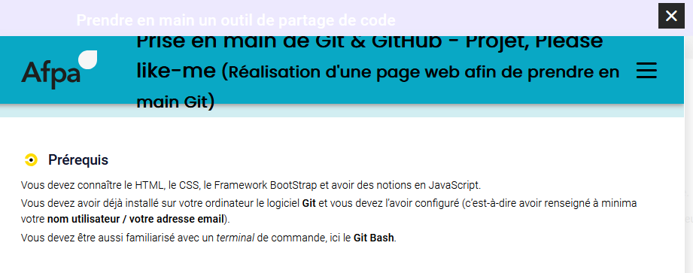

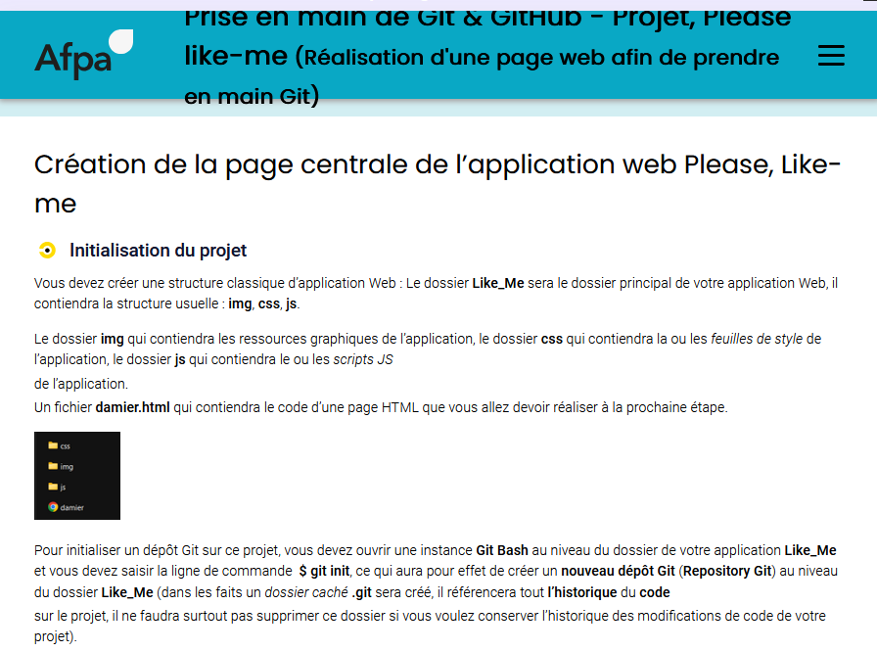

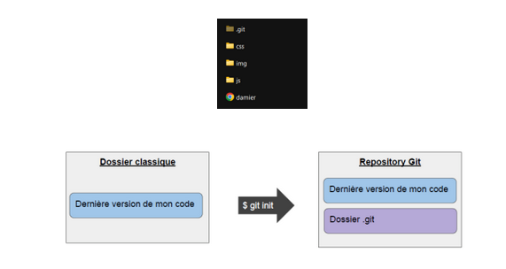
Git init

Git status

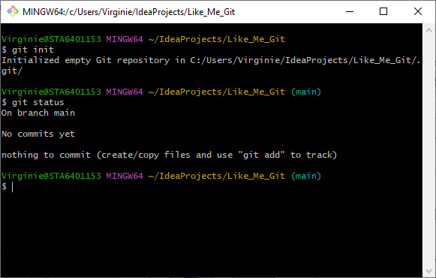
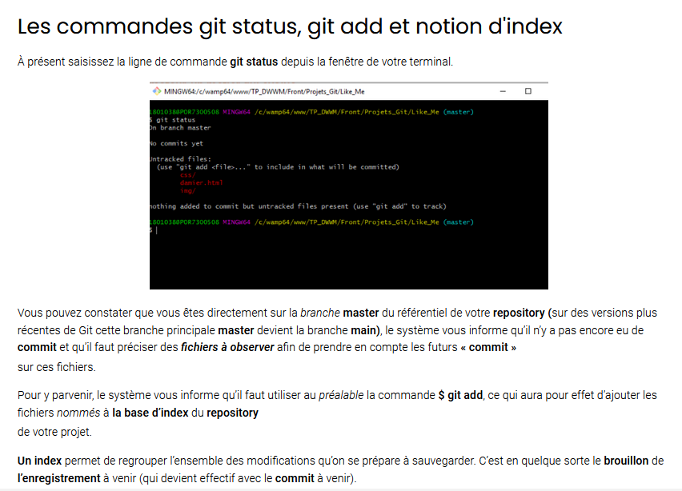
Un index permet de regrouper l’ensemble des modifications qu’on se prépare à sauvegarder. C’est en quelque sorte le brouillon de l’enregistrement à venir (qui devient effectif avec le commit à venir).

Un commit est une « photographie instantanée » du code de votre fichier, il doit traduire un ensemble cohérent de réalisation et/ou de modification de votre code

Mais avant d’indexer et de commiter vous allez devoir créer la page damier.html qui présentera à l’utilisateur un système responsive de cards BootStrap contenant la description de quelques séries TV.

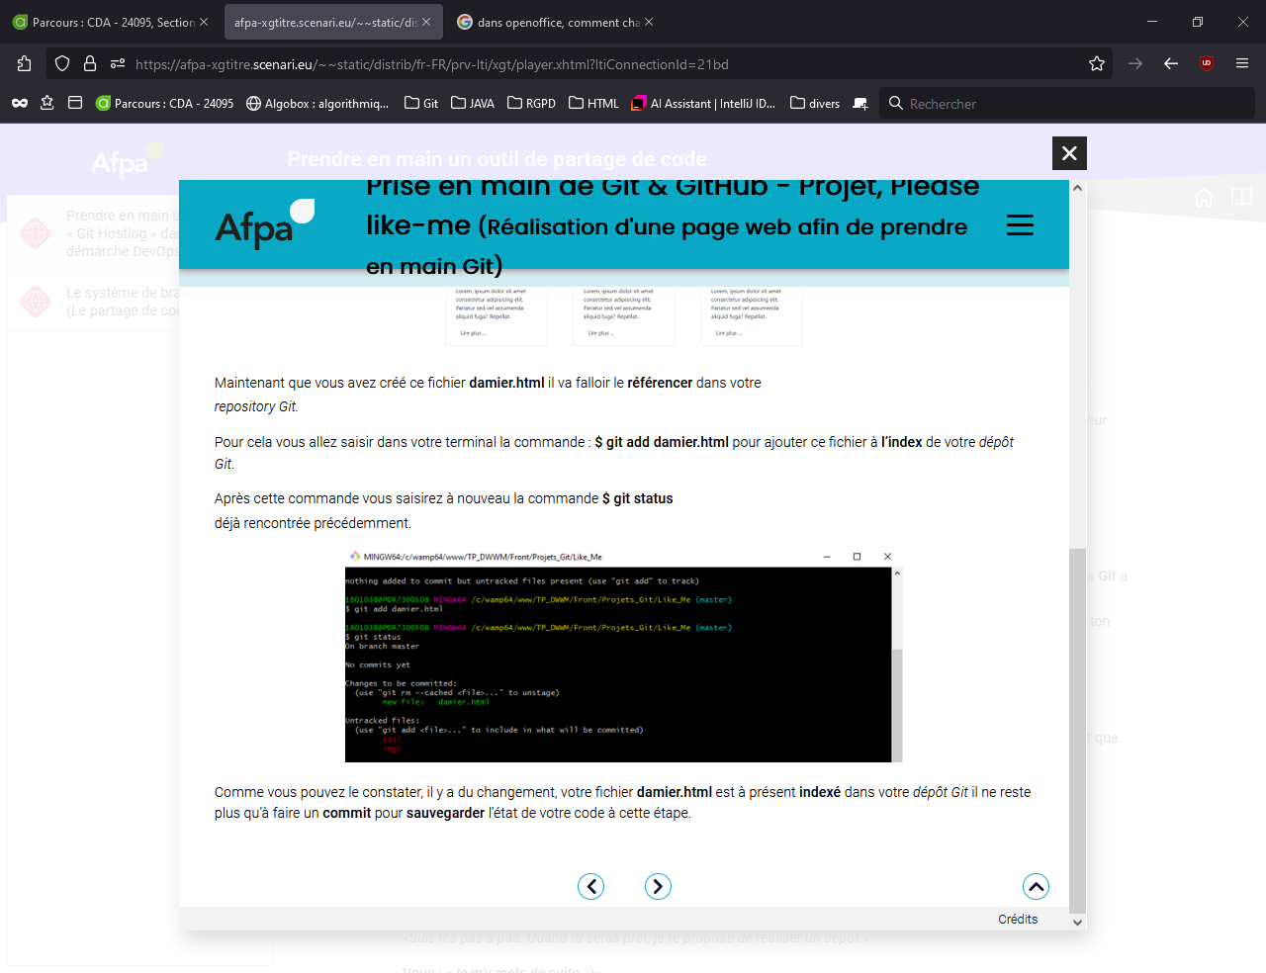
Maintenant que vous avez créé ce fichier damier.html il va falloir le référencer dans votre

repository Git.

Pour cela vous allez saisir dans votre terminal la commande : $ git add damier.html pour ajouter ce fichier à l’index de votre dépôt Git.

Après cette commande vous saisirez à nouveau la commande $ git status

déjà rencontrée précédemment.
Comme vous pouvez le constater, il y a du changement, votre fichier damier.html est à présent indexé dans votre dépôt Git il ne reste plus qu’à faire un commit pour sauvegarder l’état de votre code à cette étape.

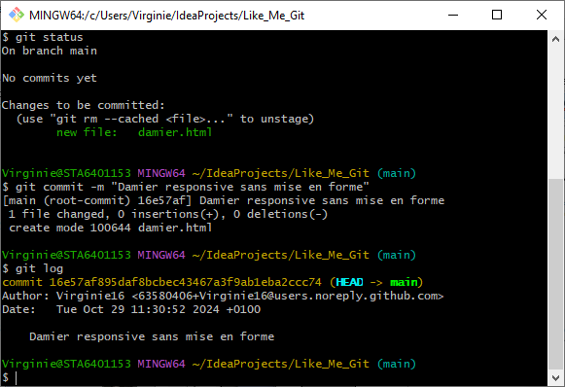
Analyse des informations liées à un commit

Comme vous pouvez le constater, un commit comporte un identifiant unique SHA-1 qui est un « hash » obtenu à partir de l’algorithme SHA-1.

Le pointeur HEAD est positionné sur le dernier commit que vous avez réalisé, il est géré par Git, ici il pointe sur la branche master de tous vos commit.

Il comporte un ensemble de modifications

(qui peuvent porter sur un ou plusieurs fichiers).

Il comporte des informations sur l’auteur des modifications ainsi qu’une date de création.

Il comporte enfin des commentaires décrivant le commit.

(Il comporte aussi une référence SHA-1 sur ses « parents éventuels », s’il y a déjà eu d’autres commit avant, en effet les commit sont empilés sur une branche de façon ascendante, ici la branche master)

Désormais, vous allez devoir créer une feuille de style associés : style.css dans le dossier css, puis vous allez devoir « tracker » ce fichier avec Git.

Dans ce fichier style.css, vous allez pour commencer définir une largeur fixe de 180px et une hauteur fixe de 250px pour chaque image du damier, de plus vous devrez la centrer dans sa « card » associée.

Une fois ce code mis en place dans la feuille de style, vous allez dire à Git, je veux suivre les modifications de code de ce fichier style.css

Pour cela vous allez saisir la commande suivante : $ git add css/style.css

pour ajouter le fichier style.css à la zone d’index de Git.

Puis vous allez faire un commit pour spécifier ces modifications de code.

$ git commit -m « Ajout d’une dimension fixe aux imges ».

Vous venez de vous rendre compte que vous avez mal orthographié le mot image, pour modifier le message de ce dernier commit, vous pouvez utiliser directement la commande :

$ git commit --amend -m "Ajout d'une dimension fixe aux images"

Vous pouvez contrôler ensuite que vos modifications ont été prise en compte en faisant un $ git log.

